Дата: 09.11.2021 Клас: 6-А Предмет : Англійська мова

Тема: Шкільні предмети. Шкільні речі.

**Хід уроку**

***1.Greeting***

Good morning, children! How are you?

I see you are ready to begin our lesson. I hope you’ll work well and get good marks.

***2. Warming up***

***Speaking***

* Which new subject have you got?
* Which subject have you got three times a week?

***3.Grammar*** Стр.51/209

Модальні дієслова означають не саму дію, а лише ставлення до неї мовця. Вони вживаються в сполученні з інфінітивом іншого дієслова. Після них інфінітив уживається без частки **to.**

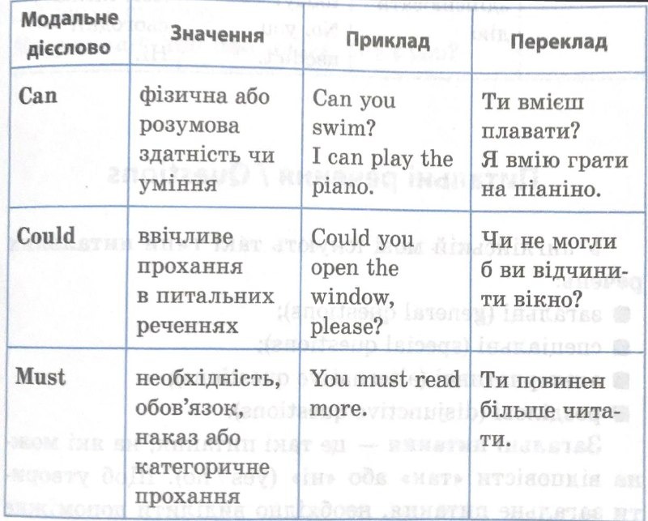

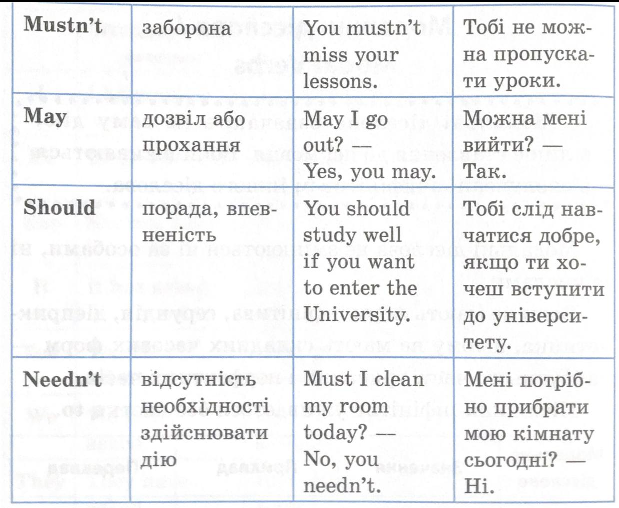

***4. Listening.***

Watch the video and find out how to use modal verbs in real conversation “Modal Verbs Conversation”.

<https://www.youtube.com/watch?v=KIDqtVHasQ8>

***5. Reading***

Закріплення вивченого матеріалу. Ех. 5 р.53

Прочитати, обрати та доповнити речення правильним модальним дієсловом.

***6. Writing***

Ех. 6 р. 54

Обрати правильний варіант - модальне слово та записати.

***Tuesday, the ninth of November***

***Homework***

***Exercise 6 page 54***

***6.Homework***

Домашнє завдання:

1. Зробити конспект та вивчити правило про «Модальні дієслова»;

2. Exercise 2 page 56( усно);

3. Exercise 2 page 57(дати письмові відповіді на запитання).

**Надіслати виконані вправи у Вайбер (0964124047) – Людмила Григорівна або прикріпити на Human.**